**Ж.Сәрсенов ЖОББ мектебінде «Қайырымдылық жәрмеңкесі» өтті.** Қайырымдылық — халқымыздың ең ізгі қасиеттерінің бірі. Шын мұқтажға жүрек жылуын ұсыну, сауабы мол іске ат салысу — әрбір адамның азаматтық парызы.

Әлеуметтік көмек алуға құқығы бар аз қамтылған әлеуметтік көмек көрсету мақсатында ұйымдастырылған қайырымдылық жәрмеңкесіне мектеп ұжымы қомақты үлес қосты.

Шара барысында мектеп ұстаздары және «Өзін –өзі басқару» ұйымының оқушылары өз қолдарынан дайындаған тағамдарды әкеліп, қайырымдылық жәрмеңкесіне өз үлестерін қосты. Жүректері  жылуға,адамгершілік қасиетке  толы екенін тағы бір дәлелдеді. Жәрмеңкеден түскен қаражатқа аз қамтылған отбасынан шыққан, науқас оқушыға дәрі дәрмек алуға көмек көрсетілді.

Қамқорлықты қажет ететін жандарға қол ұшын беру арқылы адам баласы жақсылыққа қадам бастайды. Олай болса, әлеуметтік жағдайы төмен оқушыларға көмек көрсеткен барша жанға үлкен ризашылығымызды білдіреміз.

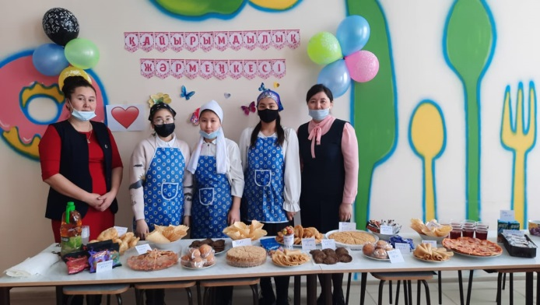 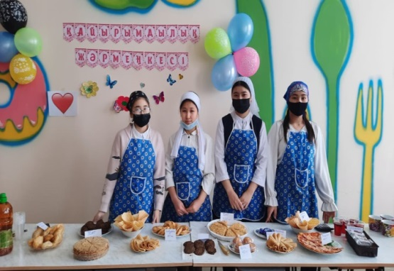 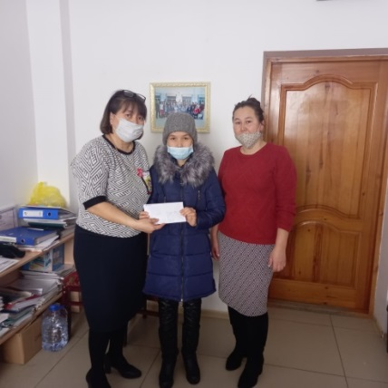 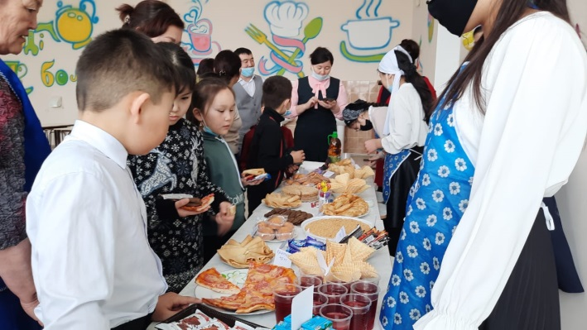 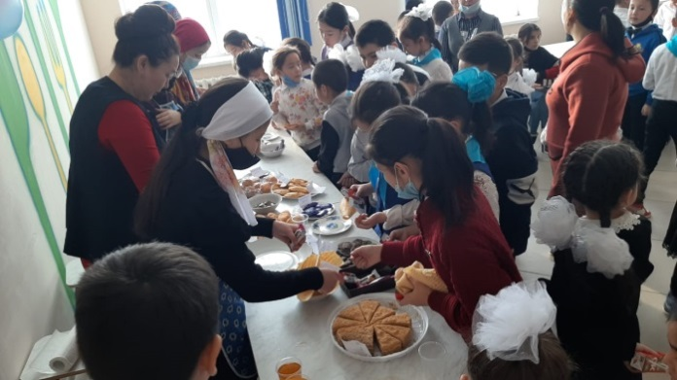 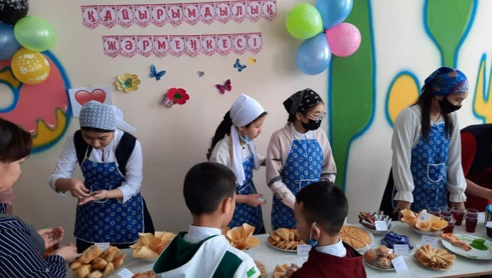

Әлеуметтік педагог: Лайыкова Нурбану